Образовательная организация __________________________
Кафедра ____________________________________________

Отчёт по заданию 1

Разработка алгоритмов генерации псевдослучайных последовательностей
Задача 1 • Вариант 12

Выполнил(а) ____________________ Группа __________
Проверил(а) ________________________________________
Город ____________________ 2026

Постановка задачи
Сформировать массив из 750 псевдослучайных вещественных чисел в интервале [100; 110]. Разбить диапазон на 10 равных интервалов, подсчитать число попаданий и построить горизонтальную гистограмму. Оценить равномерность распределения по полученным частотам.

Алгоритм решения
1. Инициализировать rand() функцией srand(). При обычном запуске seed берётся из времени; аргумент командной строки задаёт фиксированное значение для проверки.
2. Заполнить массив по формуле x = 100 + 10 · (double(rand()) / RAND_MAX). Вещественное деление сохраняет дробную часть.
3. Обнулить 10 счётчиков. Для каждого элемента вычислить номер интервала j = int((x − 100) / 1). Значение 110 отнести к последнему интервалу, заменив j = 10 на j = 9.
4. Вывести интервалы [100; 101), …, [109; 110] и по одной звёздочке на каждое попавшее число. Все интервалы, кроме последнего, открыты справа.
5. Сравнить частоты с ожидаемым числом 750 / 10 = 75; вычислить наибольшее абсолютное отклонение и его долю от 75. Проверить сумму частот.

Контрольный тест
Команда ./task1 12. Получены частоты: 90, 78, 76, 75, 71, 65, 81, 68, 75, 71. Сумма равна 750. Максимальное отклонение от 75 равно 15 (20%). Повторный запуск с seed = 12 дал тот же вывод. При seed = 1, 2, 42 и 100 сумма частот также равна 750.
Проверка границ по формуле: 100 → интервал 0; 101 → интервал 1; 109 → интервал 9; 110 → интервал 9 после коррекции. Последовательность rand() может различаться между реализациями стандартной библиотеки.

Сборка и запуск
g++ -std=c++17 -Wall -Wextra -pedantic task1.cpp -o task1
./task1
./task1 12

Скриншот результата работы
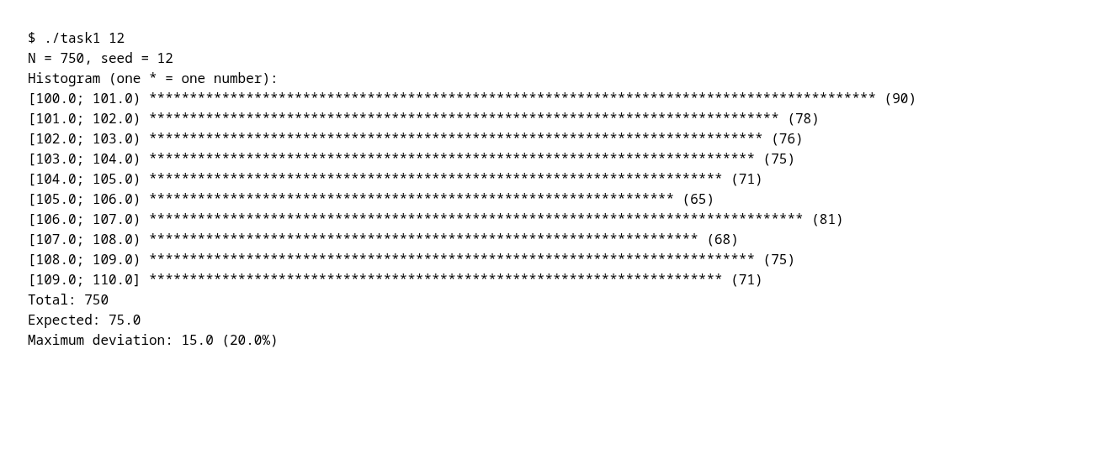
Рисунок 1 — вывод фактически выполненной программы ./task1 12, отображённый в браузере. Одна звёздочка соответствует одному числу.

Выводы по работе
Создан массив из 750 псевдослучайных чисел и построена горизонтальная гистограмма. В контрольной выборке частоты находятся в пределах 65–90 при ожидаемом значении 75. Гистограмма не показывает выраженной концентрации в одной части диапазона; различия частот естественны для конечной выборки. Эти наблюдения сами по себе не доказывают равномерность распределения и независимость чисел.
Фиксированное начальное значение обеспечивает воспроизводимость в одной реализации rand(). Инициализация временем позволяет менять последовательность между запусками, начатыми в разные секунды.

Блок схема программы
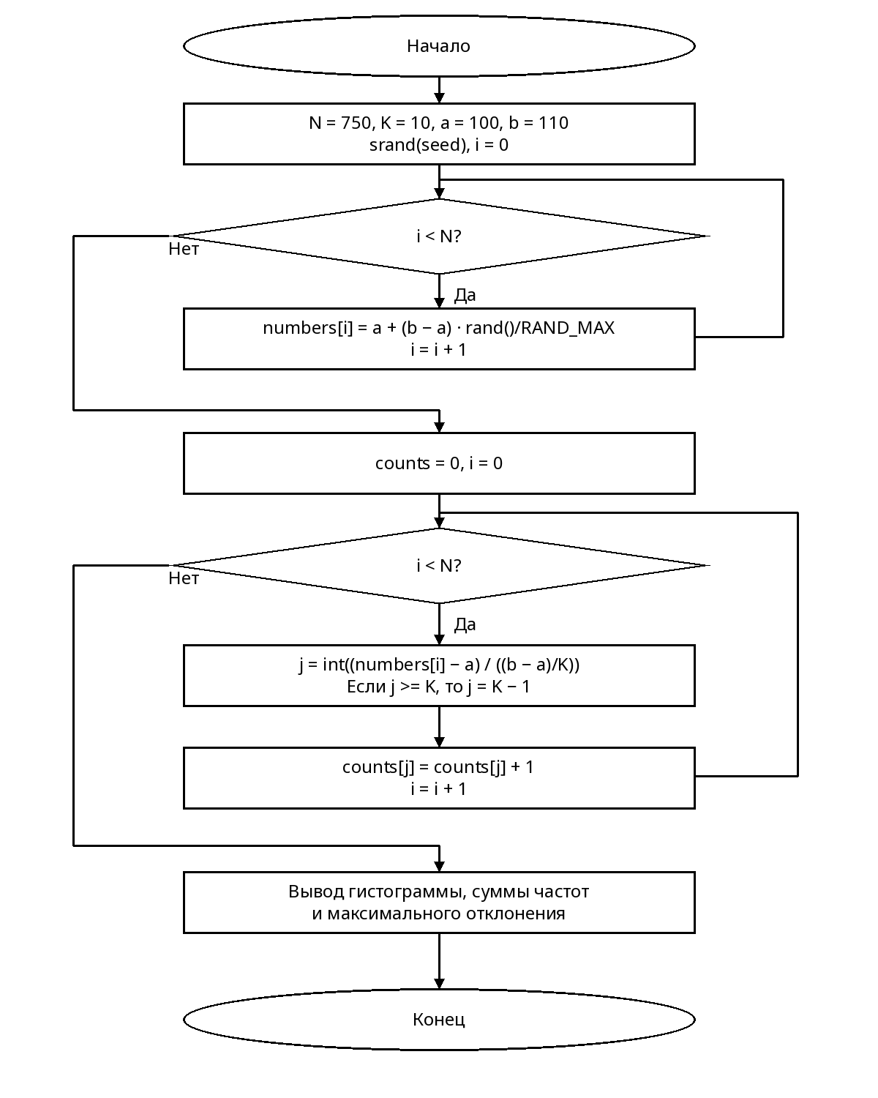

Программа на псевдокоде
НАЧАЛО
N ← 750; K ← 10; a ← 100; b ← 110
h ← (b − a) / K
seed ← аргумент запуска или текущее время
Инициализировать генератор значением seed
ДЛЯ i ОТ 0 ДО N − 1
numbers[i] ← a + (b − a) · rand() / RAND_MAX
// Деление вещественное
КОНЕЦ ЦИКЛА
counts[0..K−1] ← 0
ДЛЯ КАЖДОГО x ИЗ numbers
j ← целая часть ((x − a) / h)
ЕСЛИ j ≥ K, ТО j ← K − 1
counts[j] ← counts[j] + 1
КОНЕЦ ЦИКЛА
expected ← N / K
total ← 0; maxDeviation ← 0
ДЛЯ i ОТ 0 ДО K − 1
Вывести границы интервала i
Вывести counts[i] звёздочек и значение counts[i]
total ← total + counts[i]
maxDeviation ← max(maxDeviation, |counts[i] − expected|)
КОНЕЦ ЦИКЛА
Вывести total, expected, maxDeviation
Вывести 100 · maxDeviation / expected процентов
КОНЕЦ

Листинг программы на C++
#include <array>
#include <cmath>
#include <cstdlib>
#include <ctime>
#include <iomanip>
#include <iostream>
#include <string>
int main(int argc, char* argv[]) {
constexpr int N = 750, K = 10;
constexpr double a = 100.0, b = 110.0;
constexpr double width = (b - a) / K;
unsigned seed = static_cast<unsigned>(std::time(nullptr));
if (argc == 2) seed = static_cast<unsigned>(std::stoul(argv[1]));
std::srand(seed);
std::array<double, N> numbers{};
std::array<int, K> counts{};
for (double& x : numbers) {
x = a + (b - a) * (static_cast<double>(std::rand()) / RAND_MAX);
}
for (double x : numbers) {
int index = static_cast<int>((x - a) / width);
if (index >= K) index = K - 1; // Правая граница b.
++counts[index];
}
std::cout << "N = " << N << ", seed = " << seed
<< "\nHistogram (one * = one number):\n";
std::cout << std::fixed << std::setprecision(1);
int total = 0;
double max_deviation = 0;
const double expected = static_cast<double>(N) / K;
for (int i = 0; i < K; ++i) {
std::cout << '[' << a + i * width << "; "
<< a + (i + 1) * width << (i == K - 1 ? ']' : ')')
<< ' ' << std::string(counts[i], '*')
<< " (" << counts[i] << ")\n";
total += counts[i];
const double deviation = std::abs(counts[i] - expected);
if (deviation > max_deviation) max_deviation = deviation;
}
std::cout << "Total: " << total << "\nExpected: " << expected
<< "\nMaximum deviation: " << max_deviation
<< " (" << 100 * max_deviation / expected << "%)\n";
}

